Projekt z dnia 17.03.2023 r.

ROZPORZĄDZENIE
MINISTRA infrastruktury)
z dnia ………………… 2023 r.
w sprawie kart do tachografów cyfrowych
Na podstawie art. 45 ust. 1 ustawy z dnia 5 lipca 2018 r. o tachografach (Dz. U. z 2023 r. poz. 324) zarządza się, co następuje:
§ 1. Rozporządzenie określa:
1) wzory kart do tachografów cyfrowych i ich opis;
2) wzory formularzy wniosków o wydanie, przedłużenie lub wymianę kart
oraz szczegółowe wymogi techniczne dotyczące załączników do wniosków;
3) wysokość opłat za rozpatrzenie wniosku o wydanie, przedłużenie lub wymianę karty
i wydanie, przedłużenie lub wymianę karty.
§ 2. 1. Wzór karty:
1) kierowcy – określa załącznik nr 1 do rozporządzenia;
2) przedsiębiorstwa – określa załącznik nr 2 do rozporządzenia;
3) warsztatowej – określa załącznik nr 3 do rozporządzenia;
4) kontrolnej – określa załącznik nr 4 do rozporządzenia.
2. Opis wzorów kart do tachografów cyfrowych określa załącznik nr 5 do rozporządzenia.
§ 3. 1. Wzór formularza wniosku o wydanie, przedłużenie lub wymianę karty:
1) kierowcy – określa załącznik nr 6 do rozporządzenia;
2) przedsiębiorstwa – określa załącznik nr 7 do rozporządzenia;
3) warsztatowej – określa załącznik nr 8 do rozporządzenia;
4) kontrolnej – określa załącznik nr 9 do rozporządzenia.
2. W przypadku wydania czasowej i nieodnawialnej karty kierowcy, o której mowa
w art. 26 ust. 4 rozporządzenia Parlamentu Europejskiego i Rady (UE) nr 165/2014 z dnia 4 lutego 2014 r. w sprawie tachografów stosowanych w transporcie drogowym i uchylającego rozporządzenie Rady (EWG) nr 3821/85 w sprawie urządzeń rejestrujących stosowanych
w transporcie drogowym oraz zmieniającego rozporządzenie (WE) nr 561/2006 Parlamentu Europejskiego i Rady w sprawie harmonizacji niektórych przepisów socjalnych odnoszących się do transportu drogowego (Dz. Urz. UE L 60 z 28.02.2014, str. 1 oraz Dz. Urz. UE L 249
z 31.07.2020, str. 1), zwanej dalej: „czasową i nieodnawialną kartą kierowcy”, kierowca składa wniosek o wydanie karty kierowcy - według wzoru określonego w załączniku nr 10 do rozporządzenia oraz dołącza:
1) oświadczenie podmiotu wykonującego przewozy drogowe mającego siedzibę na terytorium Rzeczypospolitej Polskiej, potwierdzające spełnienie wymagania istnienia stosunku pracy z kierowcą, który składa wniosek, według wzoru określonego
w załączniku nr 11 do rozporządzenia;
2) kopię świadectwa kierowcy, o którym mowa w art. 32a ustawy z dnia 6 września 2001 r. o transporcie drogowym (Dz. U. z 2022 r. poz. 2201), o ile wykonywany jest międzynarodowy transport drogowy do którego ma zastosowanie rozporządzenie Parlamentu Europejskiego i Rady (WE) nr 1072/2009 z dnia 21 października 2009 r. dotyczące wspólnych zasad dostępu do rynku międzynarodowych przewozów drogowych (Dz. Urz. UE L 300 z 14.11.2009, str. 72, z późn. zm.)).
3. Formularze wniosku o wydanie, przedłużenie lub wymianę karty zawierają indywidualne dla każdego z rodzajów formularza oznaczenie w postaci kodu kreskowego zamieszczonego w prawym marginesie na każdej z jego stron.
§ 4. 1. W przypadku wniosku składanego w postaci papierowej do wniosku dołącza się, o ile są wymagane:
1) fotografię osoby ubiegającej się o wydanie, przedłużenie lub wymianę karty
o wymiarach 35 × 45 mm, wykonaną na jednolitym jasnym tle, z równomiernym oświetleniem, mającą dobrą ostrość, przedstawiającą twarz osoby, bez nakrycia głowy
i okularów z ciemnymi szkłami; osoba z wrodzonymi lub nabytymi wadami narządu wzroku może dołączyć do wniosku fotografię przedstawiającą ją w okularach
z ciemnymi szkłami, a osoba nosząca nakrycie głowy zgodnie z zasadami swojego wyznania – fotografię przedstawiającą ją w nakryciu głowy, o ile wizerunek twarzy jest w pełni widoczny;
2) czytelną kopię awersu i rewersu prawa jazdy, wykonaną w skali 2:1;
3) czytelną kopię awersu i rewersu karty kierowcy, wykonaną w skali 2:1;
4) czytelną kopię świadectwa kierowcy, wykonaną w skali 1:1;
5) oświadczenie:
a) kierowcy o normalnym miejscu zamieszkania na terytorium Rzeczypospolitej Polskiej, o którym mowa w art. 44 ust. 3 pkt 1 lit. d ustawy z dnia 5 lipca 2018 r. o tachografach, zwanej dalej „ustawą” – poprzez zaznaczenie we wniosku pola wyboru z oświadczeniem,
b) kierowcy o posiadaniu ważnego prawa jazdy, o którym mowa w art. 44 ust. 3 pkt 1 lit. e ustawy – poprzez zaznaczenie we wniosku pola wyboru z oświadczeniem,
c) podmiotu wykonującego przewozy drogowe o dysponowaniu pojazdem objętym obowiązkiem instalacji i użytkowania tachografu cyfrowego – poprzez zaznaczenie we wniosku pola wyboru z oświadczeniem.
2. Fotografia, o której mowa w ust. 1 pkt 1, dołączana do wniosku składanego w postaci papierowej powinna być wykonana na papierze fotograficznym lub papierze fotograficznym przeznaczonym do drukarek.
3. W przypadku wniosku składanego w postaci elektronicznej do wniosku dołącza się, o ile są wymagane:
1) plik zawierający fotografię spełniającą wymogi, o których mowa w ust. 1 pkt 1, o rozdzielczości co najmniej 492 × 633 piksele i wielkości nieprzekraczającej 2,5 MB, tak aby fotografia zachowywała proporcje odpowiadające fotografii o wymiarach 35 × 45 mm;
2) cyfrowe odwzorowanie dokumentów, o których mowa w ust. 1 pkt 2-4;
3) w przypadku oświadczeń, o których mowa w ust. 1 pkt 5 – potwierdzenie oświadczeń wskazanych w formularzu elektronicznym poprzez zaznaczenie odpowiadających im pól wyboru;
4) w przypadku oświadczenia, o którym mowa w § 3 ust. 2 pkt 1 – oświadczenie złożone w postaci elektronicznej opatrzone kwalifikowanym podpisem elektronicznym, profilem zaufanym albo podpisem osobistym;
5) cyfrowe odwzorowanie wzoru podpisu do umieszczenia na karcie.
§ 5. Za potwierdzenie prawdziwości danych zawartych we wniosku o wydanie, przedłużenie lub wymianę karty kierowcy w zakresie prawa jazdy, jeżeli dokument ten był wydany w innym państwie niż Rzeczpospolita Polska, może zostać uznana kopia świadectwa kierowcy wydanego w Rzeczpospolitej Polskiej lub kopia karty kwalifikacji kierowcy wydanej w Rzeczpospolitej Polskiej, o której mowa w art. 15a ustawy z dnia 5 stycznia 2011 r. o kierujących pojazdami (Dz.U. z 2021 r. poz. 1212, 1997, 2269, 2328 i 2490 oraz z 2022 r. poz. 655 i 1002).
§ 6. 1. Wysokość opłaty za rozpatrzenie wniosku o wydanie, przedłużenie lub wymianę karty i wydanie, przedłużenie lub wymianę karty wynosi netto:
1) 140,00 zł – w przypadku karty kierowcy;
2) 230,00 zł – w przypadku karty przedsiębiorstwa;
3) 230,00 zł – w przypadku karty warsztatowej;
4) 195,00 zł – w przypadku karty kontrolnej.
2. Na opłatę, o której mowa w ust. 1, składa się opłata za:
1) rozpatrzenie wniosku o wydanie, przedłużenie lub wymianę karty w wysokości netto:
a) 21,00 zł – w przypadku karty kierowcy,
b) 34,50 zł – w przypadku karty przedsiębiorstwa,
c) 34,50 zł – w przypadku karty warsztatowej,
d) 29,25 zł – w przypadku karty kontrolnej;
2) wydanie, przedłużenie lub wymianę karty w wysokości netto:
a) 119,00 zł – w przypadku karty kierowcy,
b) 195,50 zł – w przypadku karty przedsiębiorstwa,
c) 195,50 zł – w przypadku karty warsztatowej,
d) 165,75 zł – w przypadku karty kontrolnej.
3. Do opłaty za rozpatrzenie wniosku o wydanie, przedłużenie lub wymianę karty lub wydanie, przedłużenie lub wymianę karty dolicza się podatek od towarów i usług VAT, według stawki obowiązującej w dniu złożenia wniosku o wydanie, przedłużenie lub wymianę karty.
§ 7. 1. Do wniosków o wydanie, przedłużenie lub wymianę karty kierowcy, przedsiębiorstwa, warsztatowej i kontrolnej, złożonych i nierozpatrzonych przed dniem wejścia w życie niniejszego rozporządzenia, stosuje się przepisy rozporządzenia Ministra Infrastruktury z dnia 17 października 2019 r. w sprawie kart do tachografów cyfrowych (Dz. U. poz. 2209).
2. Wnioski o wydanie, przedłużenie lub wymianę karty kierowcy, przedsiębiorstwa, warsztatowej i kontrolnej, zgodne ze wzorami określonymi w przepisach rozporządzenia Ministra Infrastruktury z dnia 17 października 2019 r. w sprawie kart do tachografów cyfrowych, mogą być stosowane do dnia 30 września 2023 r.
§ 8. Karty do tachografów cyfrowych wydane, przedłużone lub wymienione przed dniem wejścia w życie rozporządzenia zachowują ważność przez okres, na który zostały wydane, przedłużone lub wymienione.
§ 9. Rozporządzenie wchodzi w życie z dniem następującym po dniu ogłoszenia.)

Minister INFRASTRUKTURY

Za zgodność pod względem prawnym,
legislacyjnym i redakcyjnym
Marcin Przychodzki
Dyrektor Departamentu Prawnego
w Ministerstwie Infrastruktury

Załączniki do rozporządzenia Ministra Infrastruktury
z dnia … … 2023 r. (poz. …)

Załącznik nr 1
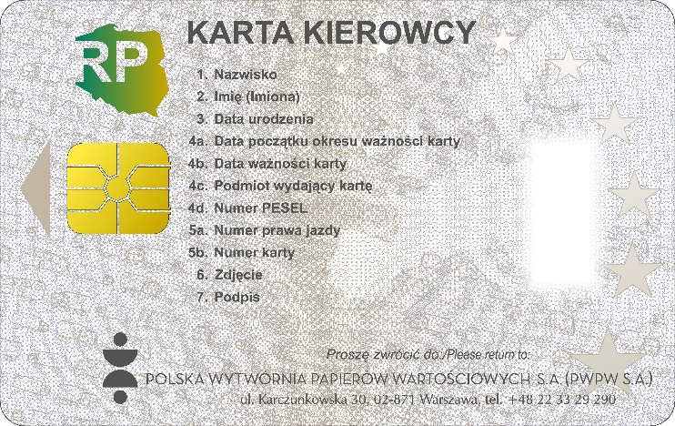
WZÓR
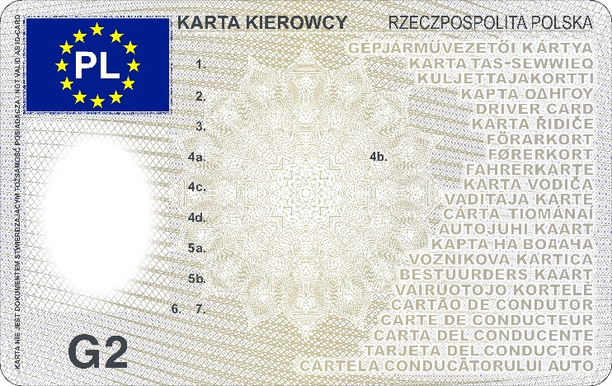
KARTA KIEROWCY

Załącznik nr 2
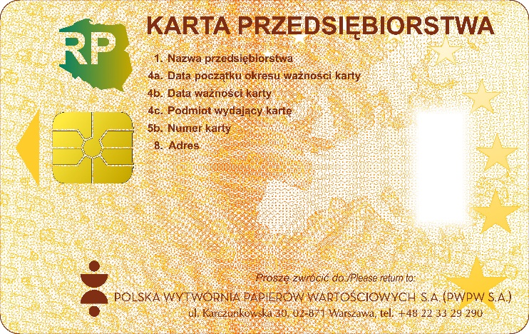
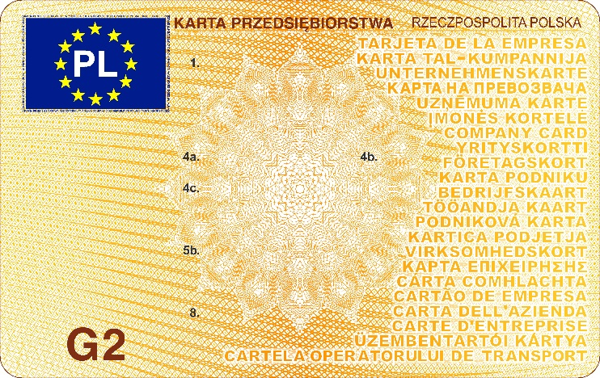
WZÓR
KARTA przedsiębiorstwa

Załącznik nr 3
WZÓR
KARTA WARSZTATOWA
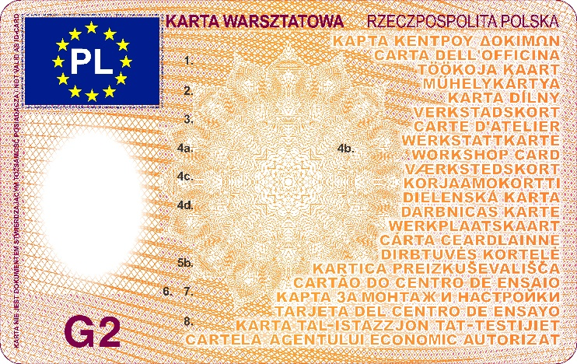
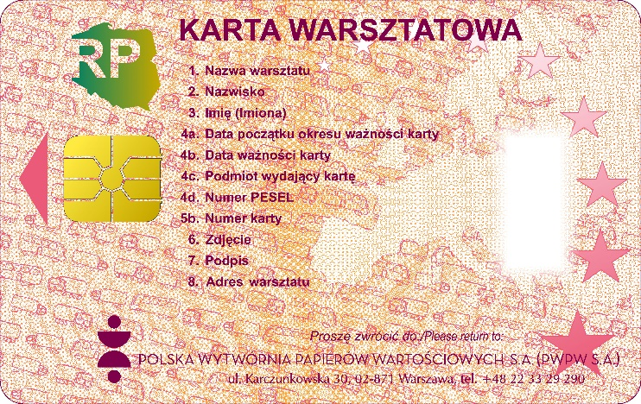

Załącznik nr 4
WZÓR
KARTa kontrolna
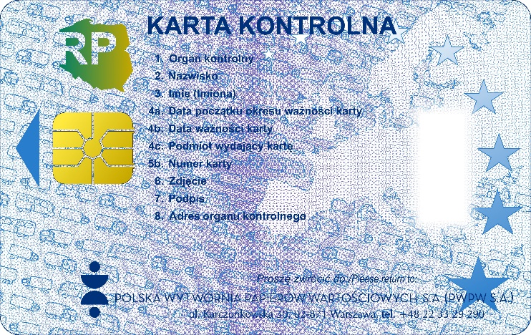
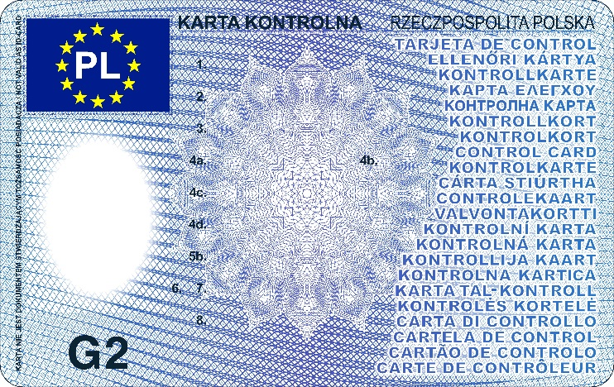

Załącznik nr 5
OPIS WZORÓW KART DO TACHOGRAFÓW CYFROWYCH

I. Postanowienia ogólne
1. Karty do tachografów cyfrowych spełniają wymagania konstrukcyjne i funkcjonalne określone w załączniku 1C do rozporządzenia wykonawczego Komisji (UE) 2016/799 z dnia 18 marca 2016 r. w sprawie wykonania rozporządzenia Parlamentu Europejskiego i Rady (UE) nr 165/2014 ustanawiającego wymogi dotyczące budowy, sprawdzania, instalacji, użytkowania i naprawy tachografów oraz ich elementów składowych (Dz. Urz. UE L 139 z 26.05.2016, str. 1, Dz. Urz. UE L 146 z 03.06.2016, str. 31, Dz. Urz. UE L 27 z 01.02. 2017, str. 169 oraz Dz. Urz. UE L 85 z 28.03.2018, str. 1).
2. Karty do tachografów cyfrowych mają budowę warstwową i są wykonane w całości z poliwęglanu. Karty do tachografów cyfrowych składają się z nieprzezroczystych folii w środku i przezroczystych folii na zewnątrz.
3. Na kartach do tachografów cyfrowych drukuje się techniką offsetową i sitodrukową elementy graficzne i zabezpieczające oraz stosuje się farbę aktywną w promieniowaniu UV (dwuzakresową).

II. Karta kierowcy
1. Karta kierowcy ma dwie strony: przednią (awers) i tylną (rewers).
2. Tło karty kierowcy jest utrzymane w białoszarozielonej kolorystyce.
3. Awers karty kierowcy zawiera:
a) w górnej części karty obok siebie napisy o treści „KARTA KIEROWCY” oraz „RZECZPOSPOLITA POLSKA” – wykonane farbą o barwie czarnej,
b) napisy o treści „KARTA KIEROWCY” w różnych językach Unii Europejskiej, wydrukowane w szarozielonym kolorze, tak aby stanowiły tło karty,
c) w lewym górnym rogu karty – symbol „PL” wpisany w okrąg utworzony przez 12 gwiazdek o barwie żółtej, umieszczonych na niebieskim tle w kształcie prostokąta,
d) wzdłuż lewej krawędzi karty napis o treści „KARTA NIE JEST DOKUMENTEM STWIERDZAJĄCYM TOŻSAMOŚĆ POSIADACZA/NOT VALID AS ID-CARD” – wykonany farbą o barwie czarnej,
e) w lewym dolnym rogu poniżej pola zdjęcia symbol „G2” – wykonany farbą o barwie czarnej,
f) cyfry i litery, które oznaczają:
1 – nazwisko kierowcy,
2 – imię (imiona) kierowcy,
3 – datę urodzenia kierowcy (w formacie „dd.mm.rrrr”) ,
4a – datę początku okresu ważności karty (w formacie „dd.mm.rrrr”),
4b – datę ważności karty (w formacie „dd.mm.rrrr”),
4c – nazwę podmiotu wydającego kartę,
4d – numer PESEL kierowcy, a w przypadku osoby nieposiadającej numeru PESEL – numer i nazwę dokumentu potwierdzającego tożsamość oraz nazwę organu, który wydał ten dokument,
5a – numer prawa jazdy kierowcy,
5b – numer karty,
6 – zdjęcie kierowcy,
7 – podpis posiadacza karty.
4. Rewers karty kierowcy zawiera:
a) w górnej części karty napis o treści „KARTA KIEROWCY” – wykonany farbą o barwie czarnej,
b) w dolnej części karty napisy o treści „Proszę zwrócić do:/Please return to:” oraz „POLSKA WYTWÓRNIA PAPIERÓW WARTOŚCIOWYCH S.A. (PWPW S.A.) ul. Karczunkowska 30, 02-871 Warszawa, tel. +48 22 33 29 290” – wykonane farbą o barwie czarnej,
c) w lewym górnym rogu karty element graficzny przedstawiający kontur mapy Rzeczypospolitej Polskiej z negatywowym wybraniem w kształcie liter „RP” – wykonany farbą zmienną optycznie (zmiana koloru z fioletowego do zielonego) w technice sitodruku,
d) z lewej strony karty mikroprocesor stykowy,
e) objaśnienia numerowanych pozycji, które pojawiają się na awersie karty –wykonane farbą o barwie czarnej:
1. Nazwisko
2. Imię (Imiona)
3. Data urodzenia
4a. Data początku okresu ważności karty
4b. Data ważności karty
4c. Podmiot wydający kartę
4d. Numer PESEL
5a. Numer prawa jazdy
5b. Numer karty
6. Zdjęcie
7. Podpis.
5. Karta kierowcy zawiera następujące elementy zabezpieczające przed sfałszowaniem:
a) materiał, z którego wykonano kartę, nie wykazuje luminescencji w świetle UV,
b) wzór zabezpieczający tło jest odporny na podrabianie metodą skanowania i kopiowania, jest wykonany techniką druku irysowego z wykorzystaniem tła giloszowego i zawiera rysunki o skomplikowanym wzorze,
c) pozytywowe mikrodruki o treści „KARTA KIEROWCY RZECZPOSPOLITA POLSKA” w językach polskim, angielskim i francuskim po stronie awersu pod nazwą karty i napisem o treści „RZECZPOSPOLITA POLSKA”,
d) pozytywowe mikrodruki o treści „KARTA KIEROWCY RZECZPOSPOLITA POLSKA” w językach polskim, angielskim i francuskim po stronie awersu karty wokół niebieskiego prostokąta zawierającego symbol „PL” otoczony żółtymi gwiazdkami,
e) zastosowany element zmienny optycznie (wykonany farbą OVI) – negatywowe litery „RP” wpisane w kontur mapy Rzeczypospolitej Polskiej, który zapewnia ochronę przed kopiowaniem,
f) w miejscu gdzie znajduje się fotografia oraz wzór zabezpieczający tło, wzór oraz fotografia nachodzą na siebie.

III. Karta przedsiębiorstwa
1. Karta przedsiębiorstwa ma dwie strony: przednią (awers) i tylną (rewers).
2. Tło karty przedsiębiorstwa jest utrzymane w kolorystyce żółtej.
3. Awers karty przedsiębiorstwa zawiera:
a) w górnej części karty obok siebie napisy o treści „KARTA PRZEDSIĘBIORSTWA” oraz „RZECZPOSPOLITA POLSKA” – wykonane farbą o barwie brązowej,
b) napisy o treści „KARTA PRZEDSIĘBIORSTWA” w różnych językach Unii Europejskiej, wydrukowane w kolorze żółtym, tak aby stanowiły tło karty,
c) w lewym górnym rogu karty – symbol „PL” wpisany w okrąg utworzony przez 12 gwiazdek o barwie żółtej, umieszczonych na niebieskim tle w kształcie prostokąta,
d) w lewym dolnym rogu symbol „G2” – wykonany farbą o barwie brązowej,
e) cyfry i litery, które oznaczają:
1 – nazwę przedsiębiorstwa,
4a – datę początku okresu ważności karty (w formacie „dd.mm.rrrr”),
4b – datę ważności karty (w formacie „dd.mm.rrrr”),
4c – nazwę podmiotu wydającego kartę,
5b – numer karty,
8 – adres pocztowy przedsiębiorstwa.
4. Rewers karty przedsiębiorstwa zawiera:
a) w górnej części karty napis o treści „KARTA PRZEDSIĘBIORSTWA” – wykonany farbą o barwie brązowej,
b) w dolnej części karty napisy o treści „Proszę zwrócić do:/Please return to:” oraz „POLSKA WYTWÓRNIA PAPIERÓW WARTOŚCIOWYCH S.A. (PWPW S.A.) ul. Karczunkowska 30, 02-871 Warszawa, tel. +48 22 33 29 290” – wykonane farbą o barwie brązowej,
c) w lewym górnym rogu karty element graficzny przedstawiający kontur mapy Rzeczypospolitej Polskiej z negatywowym wybraniem w kształcie liter „RP” – wykonany farbą zmienną optycznie (zmiana koloru z fioletowego do zielonego) w technice sitodruku,
d) z lewej strony karty mikroprocesor stykowy,
e) objaśnienia numerowanych pozycji, które pojawiają się na awersie karty – wykonane farbą o barwie brązowej:
1. Nazwa przedsiębiorstwa
4a. Data początku okresu ważności karty
4b. Data ważności karty
4c. Podmiot wydający kartę
5b. Numer karty
8. Adres.
5 Karta przedsiębiorstwa zawiera następujące elementy zabezpieczające przed sfałszowaniem:
a) materiał, z którego wykonano kartę, nie wykazuje luminescencji w świetle UV,
b) wzór zabezpieczający tło jest odporny na podrabianie metodą skanowania i kopiowania, jest wykonany techniką druku irysowego z wykorzystaniem tła giloszowego i zawiera rysunki o skomplikowanym wzorze,
c) pozytywowe mikrodruki o treści „KARTA PRZEDSIĘBIORSTWA RZECZPOSPOLITA POLSKA” w językach polskim, angielskim i francuskim po stronie awersu pod nazwą karty i napisem o treści „RZECZPOSPOLITA POLSKA”,
d) pozytywowe mikrodruki o treści „KARTA PRZEDSIĘBIORSTWA RZECZPOSPOLITA POLSKA” w językach polskim, angielskim i francuskim po stronie awersu karty wokół niebieskiego prostokąta zawierającego symbol „PL” otoczony żółtymi gwiazdkami,
e) zastosowany element zmienny optycznie (wykonany farbą OVI) – negatywowe litery „RP” wpisane w kontur mapy Rzeczypospolitej Polskiej, który zapewnia ochronę przed kopiowaniem.

iV. Karta warsztatowa
1. Karta warsztatowa ma dwie strony: przednią (awers) i tylną (rewers).
2. Tło karty warsztatowej jest utrzymane w kolorystyce czerwonopomarańczowej.
3. Awers karty warsztatowej zawiera:
a) w górnej części karty obok siebie napisy o treści „KARTA WARSZTATOWA” oraz „RZECZPOSPOLITA POLSKA” – wykonane farbą o barwie bordowej,
b) napisy o treści „KARTA WARSZTATOWA” w różnych językach Unii Europejskiej, wydrukowane w kolorze czerwonopomarańczowym, tak aby stanowiły tło karty,
c) w lewym górnym rogu karty – symbol „PL” wpisany w okrąg utworzony przez 12 gwiazdek o barwie żółtej, umieszczonych na niebieskim tle w kształcie prostokąta,
d) wzdłuż lewej krawędzi karty napis o treści „KARTA NIE JEST DOKUMENTEM STWIERDZAJĄCYM TOŻSAMOŚĆ POSIADACZA/NOT VALID AS ID-CARD” – wykonany farbą o barwie bordowej,
e) w lewym dolnym rogu poniżej pola zdjęcia symbol „G2” – wykonany farbą o barwie bordowej,
f) cyfry i litery, które oznaczają:
1 – nazwę warsztatu,
2 – nazwisko posiadacza karty,
3 – imię (imiona) posiadacza karty,
4a – datę początku okresu ważności karty (w formacie „dd.mm.rrrr”),
4b – datę ważności karty (w formacie „dd.mm.rrrr”),
4c – nazwę podmiotu wydającego kartę,
4d – numer PESEL technika warsztatu, a w przypadku osoby nieposiadającej numeru PESEL - numer i nazwę dokumentu potwierdzającego tożsamość oraz nazwę organu, który wydał ten dokument,
5b – numer karty,
6 – zdjęcie technika warsztatu,
7 – podpis posiadacza karty,
8 – adres pocztowy warsztatu.
4. Rewers karty warsztatowej zawiera:
a) w górnej części karty napis o treści „KARTA WARSZTATOWA” – wykonany farbą o barwie bordowej,
b) w dolnej części karty napisy o treści „Proszę zwrócić do:/Please return to:” oraz „POLSKA WYTWÓRNIA PAPIERÓW WARTOŚCIOWYCH S.A. (PWPW S.A.) ul. Karczunkowska 30, 02-871 Warszawa, tel. +48 22 33 29 290” – wykonane farbą o barwie bordowej,
c) w lewym górnym rogu karty element graficzny przedstawiający kontur mapy Rzeczypospolitej Polskiej z negatywowym wybraniem w kształcie liter „RP” – wykonany farbą zmienną optycznie (zmiana koloru z fioletowego do zielonego) w technice sitodruku,
d) z lewej strony karty mikroprocesor stykowy,
e) objaśnienia numerowanych pozycji, które pojawiają się na awersie karty – wykonane farbą o barwie bordowej:
1. Nazwa warsztatu
2. Nazwisko
3. Imię (Imiona)
4a. Data początku okresu ważności karty
4b. Data ważności karty
4c. Podmiot wydający kartę
4d. Numer PESEL
5b. Numer karty
6. Zdjęcie
7. Podpis
8. Adres warsztatu.
5 Karta warsztatowa zawiera następujące elementy zabezpieczające przed sfałszowaniem:
a) materiał, z którego wykonano kartę, nie wykazuje luminescencji w świetle UV,
b) wzór zabezpieczający tło jest odporny na podrabianie metodą skanowania i kopiowania, jest wykonany techniką druku irysowego z wykorzystaniem tła giloszowego i zawiera rysunki o skomplikowanym wzorze,
c) pozytywowe mikrodruki o treści „KARTA WARSZTATOWA RZECZPOSPOLITA POLSKA” w językach polskim, angielskim i francuskim po stronie awersu pod nazwą karty i napisem o treści „RZECZPOSPOLITA POLSKA”,
d) pozytywowe mikrodruki o treści „KARTA WARSZTATOWA RZECZPOSPOLITA POLSKA” w językach polskim, angielskim i francuskim po stronie awersu karty wokół niebieskiego prostokąta zawierającego symbol „PL” otoczony żółtymi gwiazdkami,
e) zastosowany element zmienny optycznie (wykonany farbą OVI) – negatywowe litery „RP” wpisane w kontur mapy Rzeczypospolitej Polskiej, który zapewnia ochronę przed kopiowaniem,
f) w miejscu gdzie znajduje się fotografia oraz wzór zabezpieczający tło, wzór oraz fotografia nachodzą na siebie.

IV. Karta kontrolna
1. Karta kontrolna ma dwie strony: przednią (awers) i tylną (rewers).
2. Tło karty kontrolnej jest utrzymane w kolorystyce niebieskiej.
3. Awers karty kontrolnej zawiera:
a) w górnej części karty obok siebie napisy o treści „KARTA KONTROLNA” oraz „RZECZPOSPOLITA POLSKA” – wykonane farbą o barwie granatowej,
b) napisy o treści „KARTA KONTROLNA” w różnych językach Unii Europejskiej, wydrukowane w kolorze niebieskim, tak aby stanowiły tło karty,
c) w lewym górnym rogu karty – symbol „PL” wpisany w okrąg utworzony przez 12 gwiazdek o barwie żółtej, umieszczonych na niebieskim tle w kształcie prostokąta,
d) wzdłuż lewej krawędzi karty napis o treści „KARTA NIE JEST DOKUMENTEM STWIERDZAJĄCYM TOŻSAMOŚĆ POSIADACZA/NOT VALID AS ID-CARD” – wykonany farbą o barwie granatowej,
e) w lewym dolnym rogu poniżej pola zdjęcia symbol „G2” – wykonany farbą o barwie granatowej,
f) cyfry i litery, które oznaczają:
1 – skróconą nazwę organu kontrolnego,
2 – nazwisko kontrolera,
3 – imię (imiona) kontrolera,
4a – datę początku okresu ważności karty (w formacie „dd.mm.rrrr”),
4b – datę ważności karty (w formacie „dd.mm.rrrr”),
4c – nazwę podmiotu wydającego kartę,
5b – numer karty,
6 – zdjęcie kontrolera,
7 – podpis posiadacza karty,
8 – adres pocztowy organu kontrolnego.
4. Rewers karty kontrolnej zawiera:
a) w górnej części karty napis o treści „KARTA KONTROLNA” – wykonany farbą o barwie granatowej,
b) w dolnej części karty napisy o treści „Proszę zwrócić do:/Please return to:” oraz „POLSKA WYTWÓRNIA PAPIERÓW WARTOŚCIOWYCH S.A. (PWPW S.A.) ul. Karczunkowska 30, 02-871 Warszawa, tel. +48 22 33 29 290” – wykonane farbą o barwie granatowej,
c) w lewym górnym rogu karty element graficzny przedstawiający kontur mapy Rzeczypospolitej Polskiej z negatywowym wybraniem w kształcie liter „RP” – wykonany farbą zmienną optycznie (zmiana koloru z fioletowego do zielonego) w technice sitodruku,
d) z lewej strony karty mikroprocesor stykowy,
e) objaśnienia numerowanych pozycji, które pojawiają się na awersie karty – wykonane farbą o barwie granatowej:
1. Organ kontrolny
2. Nazwisko
3. Imię (Imiona)
4a. Data początku okresu ważności karty
4b. Data ważności karty
4c. Podmiot wydający kartę
5b. Numer karty
6. Zdjęcie
7. Podpis
8. Adres organu kontrolnego.
5. Karta kontrolna zawiera następujące elementy zabezpieczające przed sfałszowaniem:
a) materiał, z którego wykonano kartę, nie wykazuje luminescencji w świetle UV,
b) wzór zabezpieczający tło jest odporny na podrabianie metodą skanowania i kopiowania, jest wykonany techniką druku irysowego z wykorzystaniem tła giloszowego i zawiera rysunki o skomplikowanym wzorze,
c) pozytywowe mikrodruki o treści „KARTA KONTROLNA RZECZPOSPOLITA POLSKA” w językach polskim, angielskim i francuskim po stronie awersu pod nazwą karty i napisem o treści „RZECZPOSPOLITA POLSKA”,
d) pozytywowe mikrodruki o treści „KARTA KONTROLNA RZECZPOSPOLITA POLSKA” w językach polskim, angielskim i francuskim po stronie awersu karty wokół niebieskiego prostokąta zawierającego symbol „PL” otoczony żółtymi gwiazdkami,
e) zastosowany element zmienny optycznie (wykonany farbą OVI) – negatywowe litery „RP” wpisane w kontur mapy Rzeczypospolitej Polskiej, który zapewnia ochronę przed kopiowaniem,
f) w miejscu gdzie znajduje się fotografia oraz wzór zabezpieczający tło, wzór oraz fotografia nachodzą na siebie.

) Minister Infrastruktury kieruje działem administracji rządowej – transport, na podstawie § 1 ust. 2 pkt 3 rozporządzenia Prezesa Rady Ministrów z dnia 18 listopada 2019 r. w sprawie szczegółowego zakresu działania Ministra Infrastruktury (Dz. U. z 2021 r. poz. 937).
) Zmiany wymienionego rozporządzenia zostały ogłoszone w Dz. Urz. UE L 112 z 24.04.2012, str. 6, Dz. Urz. UE L 178 z 10.07.2012, str. 5, Dz. Urz. UE L 158 z 10.06.2013, str. 1 oraz Dz. Urz. UE L 249 z 31.07.2020, str. 17.
⁾ Niniejsze rozporządzenie było poprzedzone rozporządzeniem Ministra Infrastruktury z dnia 17 października 2019 r. w sprawie kart do tachografów cyfrowych (Dz. U. poz. 2209), które na podstawie art. 13 ust. 3 ustawy z dnia 26 stycznia 2022 r. o zmianie ustawy o transporcie drogowym, ustawy o czasie pracy kierowców oraz niektórych innych ustaw (Dz. U. poz. 209) utraciło moc w zakresie art. 45 ust. 1 pkt 1 ustawy z dnia 5 lipca 2018 r. o tachografach (Dz. U. z 2023 r. poz. 324) z dniem 1 marca 2023 r.

